5. XX a. pradžios literatūra. Realizmas. Neoromantizmas
1. Prisiminkite šio laikotarpio privalomus programos autorius, susiekite juos su VUBP siūlomais nagrinėjimo aspektais (pasibraukite, jūsų nuomone, tinkamiausius kitoms epochoms).

PAGRINDINIAI REIŠKINIAI IR IDĖJOS | SIŪLOMI NAGRINĖJIMO ASPEKTAI
- Psichologinė ir socialinė tikrovės analizė.  - Realizmo poetika.  - Neoromantizmas: romantizmo tąsa ir modernizmo pradmenys. | • Psichologiniai veikėjų paveikslai.  • Demokratinės nuostatos ir idėjos.  • Blogio kilmės, žmogaus ir visuomenės netobulumo klausimai. Moralinė atjauta.  • Žmogaus racionalumas bei iracionalumas: tarp sąmonės ir pasąmonės.  • Tautos likimo dramatizmas.  • Istorinio herojaus deheroizavimas.  • Pasakojimo lyrizmas.  • Modernioji tragedija.  • Epochą reprezentuojančios asmenybės: Mikalojus Konstantinas Čiurlionis, Vydūnas, Kazimieras Būga, Mykolas Riomeris
Privalomi autoriai: J. Biliūnas, Šatrijos Ragana, J. Tumas–Vaižgantas, V. Krėvė

- Aptarkite šio laikotarpio rašytojų laiko juostą, trumpai pakomentuokite kiekvieną privalomą autorių.
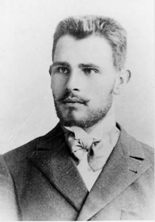  J. Biliūnas (1879–1907) | 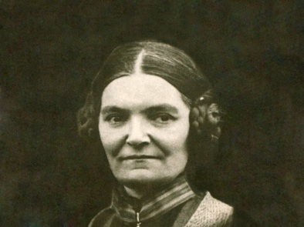  Šatrijos Ragana (1877-1930) | 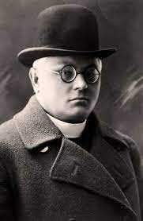  J. Tumas–Vaižgantas (1869-1933) | 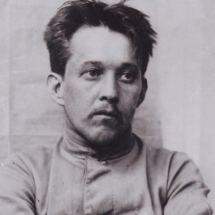  V. Krėvė (1882-1954) | 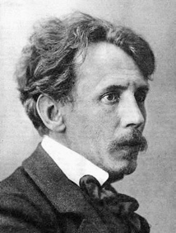  Mikalojus Konstantinas Čiurlionis (1875–1911) | 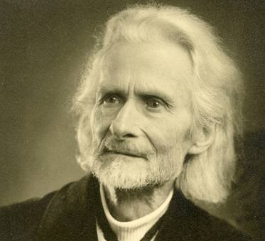  Vydūnas (1868–1953)
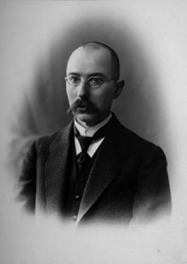  Kazimieras Būga (1879–1924) | 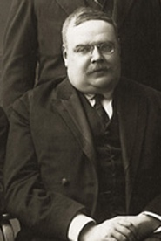  Mykolas Riomeris (1880-1945) | 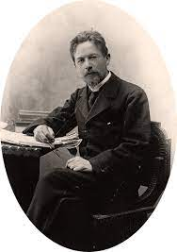  A. Čechovas (1860-1904) | 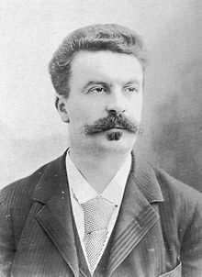  Gi de Mopasanas (1850-1893) | 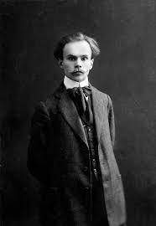  Ignas Šeinius (1889-1959)

- Susisteminkite jau turimą informaciją apie autorius ir jų kūrinius užpildydami lentelę.

Privalomas programinis autorius, nagrinėjimo aspektai | Kūrinio / kūrinių problematika | Tinkamas biografinis kontekstas | Tinkamas kultūrinis ir istorinis kontekstas | Kūrinio / kūrinių raiška | Kūrinio / kūrinių citatos | Sąsajos su kitų autorių kūriniais | Sąsajos su kitais meno kūriniais ir (arba) filosofinis / psichologinis / socialinis kontekstas
J. Biliūnas  - Psichologiniai veikėjų paveikslai.  - Tautos likimo dramatizmas.  - Pasakojimo lyrizmas.  - Blogio kilmės, žmogaus ir visuomenės netobulumo klausimai. Moralinė atjauta. | Kas lieka žmogui nedarniame pasaulyje?  Kaip skaudūs vaikystės potyriai veikia tolesnį gyvenimą?  Kur yra riba, skirianti gėrį ir blogį? | „Negaliu pasigirti, kad į tą gyvenimą labai linksmai žiūrėčiau. Teisingiau bus pasakius, kad liūdnom akim į jį žiūriu. Tačiaus ir aš daug ko nuo jo laukiu.“ | „Kairuoliškumas, dėmesys pažemintiesiems ir nuskriaustiesiems, permainų troškimas – būdinga XX a. pradžios jauno intelektualo, ypač pavergtos tautos piliečio, laikysena.“ | „Pasakotojas dažnai neatskleidžia, kurio pusę jis palaiko, nors gali su skaitytoju pasidalyti abejonėmis, nesislepia už savo veikėjų, neimituoja objektyvaus visažinio pasakotojo, būdingo klasikinio realizmo prozai.“ | „Mačiau, kiek skausmo, kiek jausmų sukėlė jo krūtinėje tas pirmasis duonos kąsnelis, iš svetimųjų išprašytas. Sumišęs, nežinodamas, kas besakyti, vėl pradėjau – visai ne vietoj – atsiprašinėti senelio, kad niekuo negaliu jam padėti: jaučiau, kad dalį amžinos vaikų kaltės ir aš savyje nešioju.“ | - Vincas Mykolaitis-Putinas, „Altorių šešėly“  - Jurgis Savickis, „Vagis“, „Kova“  - Antanas Škėma, „Balta drobulė“  - Francas Kafka, „Metamorfozė“  - Marius Katiliškis, „Miškais ateina ruduo“  - Juozas Aputis, „Vakarėjant gražios dobilienos“ | Ilja Repinas, „Ivanas Rūstusis ir jo sūnus Ivanas“. Paveiksle vaizduojama, kaip Ivanas Rūstusis nužudo savo sūnų. Tėvas desperatiškai bando sustabdyti kraujavimą, bet nesėkmingai. Dvidešimt septynerių metų Ivanas buvo vienintelis sveiko proto sosto įpėdinis. Paveiksle pavaizduotas Ivanas jaunesnysis prie mirties durų, atleidžiantis savo tėvui (tą rodo dešinės rankos laikymas ant sutrikusio Ivano Rūsčiojo peties).  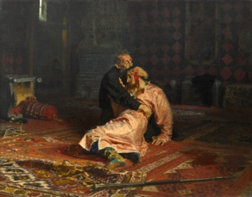
Šatrijos Ragana
J. Tumas–Vaižgantas
V. Krėvė

- Siūlomos rašymo užduotys

Pasirenkite literatūriniam rašiniui

- Pasirinkite dviejų autorių kūrinius ir parašykite analitinę lyginamąją rašinio pastraipą tema „Susitaikymas su tikrove lietuvių prozoje“. Nepamirškite pasiremti tinkamais kontekstais ir skirti dėmesio kūrinių raiškai aptarti.

Pasirenkite samprotaujamojo tipo rašiniui

- Parašykite pasirinkto tipo samprotavimo rašinio dėstymo pastraipą tema „Kodėl žmogus nesiryžta keisti savo likimo?“. Nepamirškite pasiremti tinkamais kontekstais. Pamėginkite susieti rėmimąsi kūriniu su kitais meno kūriniais.

https://lt.wikipedia.org/wiki/Jonas_Biliūnas
https://www.vle.lt/straipsnis/satrijos-ragana/
http://www.šaltiniai.info/index/details/1089
http://www.merkinesmuziejus.lt/leidiniai-ir-publikacijos-apie-merkines-krasta/vincas-kreve---dainavos-krasto-dainius/
https://lt.wikipedia.org/wiki/Mikalojus_Konstantinas_Čiurlionis
https://alkas.lt/2012/09/30/l-v-medelis-amzinasis-vydunas/
https://www.aidas.lt/lt/istorija/article/21471-05-04-kazimieras-buga-kaip-kalbininkas
https://lt.wikipedia.org/wiki/Mykolas_Romeris
http://www.šaltiniai.info/index/details/1114
https://lt.wikiquote.org/wiki/Gi_de_Mopasanas
http://www.šaltiniai.info/index/details/1396
http://www.šaltiniai.info/files/literatura/LG00/Jonas_Biliūnas._Atvirasis_laiškas_dailiosios_literatūros_ir_kalbos_mylėtojams.LG1802.pdf
http://www.šaltiniai.info/index/details/1038
http://www.šaltiniai.info/index/details/1038
http://www.šaltiniai.info/files/literatura/LG00/Jonas_Biliūnas._Lazda,_Ubagas,_Vagis.LG1803.pdf
https://en.wikipedia.org/wiki/Ivan_the_Terrible_and_His_Son_Ivan

